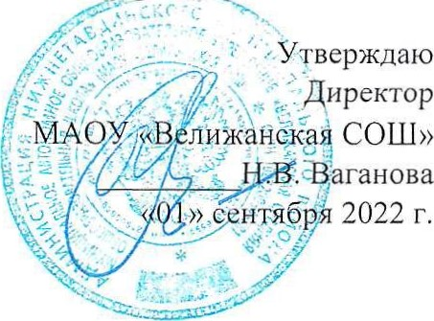

План

спортивно-массовой и физкультурно-оздоровительной работы школьного спортивного клуба «Ястреб» филиала МАОУ «Велижанская СОШ – «СОШ с. Тюнево» на 2022-2023 учебный год

|  |  |  |  |  |
| --- | --- | --- | --- | --- |
| п/п | Виды мероприятия | Возраст | Сроки проведения | Ответственные |
|  | «День здоровья»  Первенство школы по мини-футболу | классы | сентябрь 2022 г. | Руководитель ШСК |
| 2 | Кросс «Золотая осень» | классы | октябрь 2022 г. | Руководитель ШСК |
| З | Соревнования по настольному теннис | 5-7 классы | ноябрь 2022 г. | Руководитель [ИСК |
| 4 | Первенство школы по игре в волейбол | 2-4 классы | декабрь 2022 г. | Руководитель ШСК |
| 5 | Первенство школы по лыжным гонкам | 5-11 классы | январь 2022 г | Руководитель ШСК |
| 6 | «А ну-ка мальчики | 4-5 классы | февраль 2022 г. | ШСК, классные руководители |
| 7 | Военно-спортивная игра «День Защитника» | 1-11классы | февраль 2022 г. | ШСК, классные руководители |
| 8 | «Я девчонка спортивная!» | 4-5 классы | март 2022 г. | ШСК, классные руководители |
| 9 | «Весёлые старты» | 3-4 классы | март 2022 г. | ШСК, классные руководители |
| 10 | «Спортивная семья» | 1-2классы, родители | март 2022 г. | ШСК, классные руководители |
| l l | Соревнования «ГТО» | классы | апрель 2022 г. | ШСК, классные руководители |
| 12 | «Шахматный турнир» | классы | апрель 2022 г | ШСК, классные руководители |

План районной спартакиады школьников Нижнетавдинского района

|  |  |  |  |  |  |
| --- | --- | --- | --- | --- | --- |
| п/п | Виды программы | Сроки | | Место | Ответственные |
| 1 | Легкоатлетический к осс2022 г. | сентябрь 2022 г | | с. Иска | Руководитель ШСК |
| 2 | Русская лапта | сентябрь 2022 г. | | с. Н-Тавда | Руководитель ШСК |
| 3 | футбол | октябрь 2022 г. | | с. Н-Тавда | Р оводитель ШСК |
| 4 | Го одошный спорт | октябрь 2022 г. | | с. Н-Тавда | Руководитель ШСК |
| 5 | Волейбол | октябрь 2022 г, | | с. Н-Тавда | Руководитель ШСК |
| 6 | Лыжные гонки (зачёт по кубку Нижнетавдинского района) | декабрь 2022 январь февраль 2022г. | | с. Н-Тавда | Руководитель ШСК |
| 7 | Мини- футбол | январь 2022 г. | | с. Н-Тавда | Руководитель ШСК |
| 8 | Баскетбол |  | февраль 2022 г. | с. Н-Тавда | Руководитель ШСК |
| 9 | Лёгкая атлетика | май 2022 г. | | с. Н-Тавда | Руководитель ШСК |
| 10 | Теоретический курс | май 2022 г. | | с. Н-Тавда | Руководитель ШСК |

Школьные спортивные праздники и мероприятия

|  |  |  |  |  |
| --- | --- | --- | --- | --- |
| 13 | «Весенний кросс» | 7-11 классы | май 2022 г. | ШСК, классные руководители |
| 14 | Конкурс «Смотр строя и песни» | 2-7 классы | май 2022 г | ШСК, классные руководители |
| 15 | Товарищеские встречи по разным видам спорта со сборными командами школ Нижнетавдинского района | 5-11 классы | В течение года | ШСК, участники школьных команд |
| 16 | Участие в районных и областных спортивных мероприятиях | 1-11 классы | В течение года | ШСК, представители школьных команд |
| 17 | Дни здоровья | 1-11 классы | В течение года | ШСК, классные руководители |